Krakend Security Scanner Eğitim Materyali

# 1. Krakend Security Scanner Nedir?

Krakend Security Scanner, KrakenD API Gateway için geliştirilmiş bir konfigürasyon denetleme aracıdır. krakend audit komutu ile yapılandırma dosyalarını analiz eder ve güvenlik açısından potansiyel riskleri raporlar. Bu araç, CIS Benchmarks gibi endüstri standartlarına göre öneriler sunar ve kritik yapılandırma hatalarını ortaya çıkarır.

# 2. Temel Güvenlik Felsefesi

- Zero-trust tasarım yaklaşımıyla oluşturulmuştur.  
- Otomatik bağımlılık taraması ile CVE gibi güvenlik risklerini düzenli olarak kontrol eder.  
- SOC 2 Type II sertifikalıdır ve CVE numaralandırma otoritesidir.

# 3. Nasıl Kurulur & Kullanılır

Terminal üzerinden şu komut ile çalıştırılır:

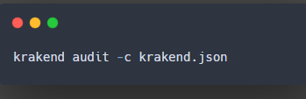

Belirli seviyeleri filtrelemek için:

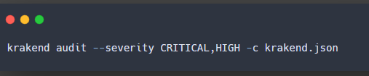

Belirli kuralları yok saymak için:

# 

# 4. Ekran Çıktısı (Örnek)

# 

# 5. Ana Güvenlik Özellikleri

- Authentication & Authorization: JWT doğrulama, OAuth2, API Key.  
- HTTP Güvenliği: XSS, HSTS, MIME-sniffing, Clickjacking koruması.  
- İzolasyon & İzleme: Her istek bağımsız işlenir, bağımlılıklar taranır.

# 6. Eğitim İpuçları (Pasif Yaklaşım)

- Krakend audit pasif bir analiz aracıdır, doğrudan sisteme zarar vermez.  
- Kendi oluşturduğunuz krakend.json dosyaları ile testler yapabilirsiniz.  
- Komut satırı bilgisi, API güvenliği temelleri ile desteklenmelidir.  
- Kavram açıklamaları: JWT nedir? HSTS ne işe yarar? gibi basit sorular üzerinden anlatım yapılmalı.